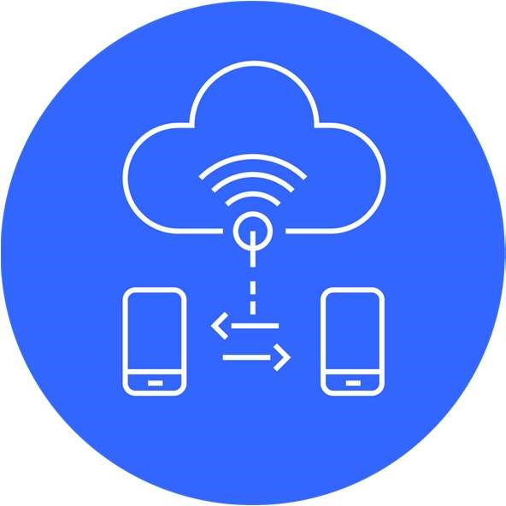

TECNICATURA SUPERIOR EN Telecomunicaciones

# SENSORES Y ACTUADORES

Módulo I: ¿Qué podemos Sensorizar?

Tecnología de Sensores

Bienvenido a las prácticas de Sensores y Actuadores:

La modalidad será la siguiente:

Cada práctica se desarrollará en forma grupal, debiendo subir el desarrollo de la misma al repositorio (respetando la estructura de monorepositorio) establecido por grupo. Los ejercicios serán implementados de forma que a cada integrante le corresponda 1 o más tareas (issues); por lo que deberán crear el proyecto correspondiente, con la documentación asociada si hiciera falta, y asignar los issues por integrante. De esta forma quedara documentada la colaboración de cada alumno.

Actividad:

1. **Dada las características de un Sensor (rango, alcance, error, exactitud; etc), explique: ¿Qué es el régimen estático y transitorio de un sensor?.**

**Alumno: Diego Ezequiel Ares**

Que es un Régimen Estático

Es un sensor que se refiere a su comportamiento cuando la variable de entrada es constante o cambia muy lentamente con el tiempo. En este régimen, se considera que todas las transiciones rápidas han pasado y el sensor ha alcanzado un estado de equilibrio donde su salida es estable y no cambia con el tiempo.

Características:

-Exactitud: La capacidad del sensor para proporcionar una medición cercana al valor verdadero de la variable de entrada.

-Error: La diferencia entre el valor medido por el sensor y el valor verdadero de la variable medida.

-Resolución: La mínima variación en la entrada que produce un cambio perceptible en la salida.

-Linealidad: La capacidad del sensor para mantener una relación lineal entre la entrada y la salida.

-Rango: El intervalo de valores de entrada dentro del cual el sensor puede operar correctamente.

Ejemplo:

Si un sensor de temperatura mide una habitación que ha alcanzado una temperatura estable de 25°C, y la salida del sensor es constante, estamos en el régimen estático.

Que es un Régimen Transitorio

Se refiere al comportamiento del sensor durante el tiempo que tarda en responder a un cambio repentino en la variable de entrada. Este régimen abarca desde el momento en que la variable cambia hasta que el sensor alcanza nuevamente un estado de equilibrio (régimen estático).

Características:

Tiempo de Respuesta: El tiempo que tarda el sensor en llegar a un porcentaje específico del valor final (por ejemplo, al 90% de la nueva lectura) después de un cambio en la entrada.

Sobresalto o Overshoot: El exceso en la respuesta del sensor más allá del valor final durante el proceso de ajuste.

Estabilidad: La capacidad del sensor para regresar al valor final sin oscilaciones significativas.

Dinámica: La relación entre la velocidad de cambio de la señal de entrada y la velocidad de respuesta del sensor.

Ejemplo:

Si la temperatura de la habitación cambia repentinamente de 25°C a 30°C, el sensor pasará por un régimen transitorio mientras su salida se ajusta al nuevo valor de 30°C. Durante este tiempo, la salida puede no ser estable y puede tardar unos segundos en estabilizarse.

Se relacionan entre si el Régimen Estático y el Transitorio cuando:

-El régimen transitorio ocurre justo después de un cambio en la variable medida. Durante este tiempo, el sensor ajusta su salida para reflejar el nuevo valor de la entrada.

-El régimen estático es alcanzado una vez que el sensor ha terminado de ajustar su salida y la lectura es estable.

.

1. **De ejemplo de las características de 1 sensor real, por ejemplo (temperatura, presión, humedad, aceleración, posición, color, distancia; etc).(Buscar el datasheet de un sensor real y copiar tabla de características). A modo de ejemplo, propongo el sensor de Temperatura y Humedad DHT22.**

**Alumno Raul Jara**

|  |  |
| --- | --- |
|  | Temperatura y Humedad DHT22 |
| **Item** | **Descripción** |
| Modelo | DHT22 |
| Fuente de alimentación | 3.3-6V DC |
| Señal de salida | Señal digital a través de bus único |
| Elemento sensor | Condensador de polímero |
| Rango de funcionamiento | humedad 0-100% HR; temperatura -40 ~ 80Celsius |
| Precisión | humedad + -2% HR (Máx. + -5% HR); temperatura <+ -  0.5Celsius |
| Resolución o sensibilidad | humedad 0.1% HR; temperatura 0.1 Celsius |
| Repetibilidad | humedad + -1% HR; temperatura + -0.2 Celsius |
| Histéresis de humedad | + -0.3% HR |
| Estabilidad a largo plazo | + -0.5% HR / año |
| Período de detección Promedio | 2s |
| Intercambiabilidad | totalmente intercambiable |
| Dimensiones | tamaño pequeño 14 * 18 * 5.5 mm; Tamaño grande 22 * 28 * 5 mm |

# Pines

El dht22 usa únicamente tres de los cuatro pines para funcionar, en la siguiente imagen se muestran la distribución:

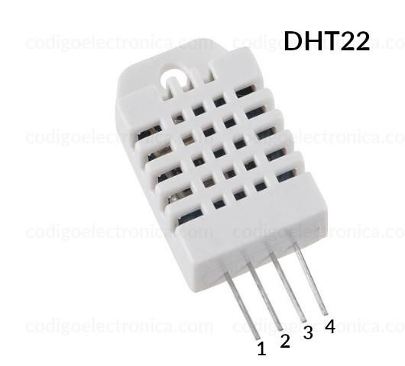

1: VCC 2: SDA 3: NC 4: GND

## Pines DHT22

Conexión DHT22

Esta es la conexión básica que se requiere para el dht22 a un microcontrolador o a un arduino.

Conexión DHT22

Dimensiones

El sensor es muy compacto, a continuación se muestra las dimensiones en milímetros.

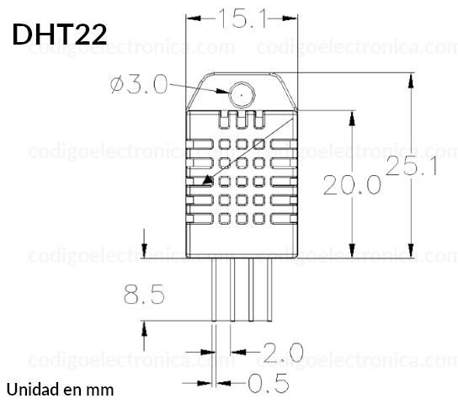Dimensiones DHT22

1. **Un sensor de temperatura, que tiene un rango de medida de 20-250 °C, entrega una lectura de 55 °C. Especificar el error en la lectura si la exactitud se expresa de las siguientes formas, indicando el rango de medición en cada caso.**

**Alumno Juan Diego Gonzalez Antoniazzi**

* 1. ± 0,5% del valor máximo de lectura
  2. ± 0,75% del alcance (FS)

* 1. ± 0,8% de la lectura

1. Para calcular el error en la lectura utilizando la exactitud expresada como ± 0,5% del valor máximo de lectura, debemos considerar el rango de medición del sensor. En este caso, el rango de medición es de 20-250 °C.

El valor máximo de lectura en este caso sería 250 °C. Entonces, el error en la lectura sería ± 0,5% de 250 °C.

Error = ± (0,5/100) * 250 °C = ± 1,25 °C

Por lo tanto, el error en la lectura sería de ± 1,25 °C.

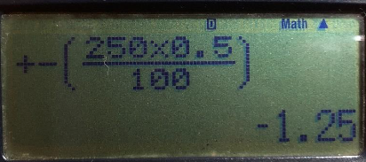

1. Para calcular el error en la lectura utilizando la exactitud expresada como ± 0,75% del alcance (FS), debemos considerar el rango de medición del sensor. En este caso, el rango de medición es de 20-250 °C.

El alcance (FS) en este caso sería la diferencia entre el valor máximo y el valor mínimo del rango de medición.

Alcance (FS) = 250 °C – 20 °C = 230 °C

Entonces, el error en la lectura sería ± 0,75% de 230 °C.

Error = ± (0,75/100) * 230 °C = ± 1,725 °C

Por lo tanto, el error en la lectura sería de ± 1,725 °C.

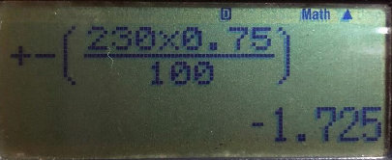

1. Para calcular el error en la lectura utilizando la exactitud expresada como ± 0,8% de la lectura, simplemente aplicamos el porcentaje a la lectura actual.

Error = ± (0,8/100) * 55 °C = ± 0,44 °C

Por lo tanto, el error en la lectura sería de ± 0,44 °C.

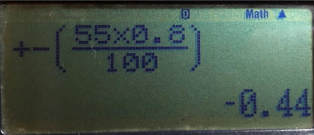

1. **Durante el diseño de un equipo de control de temperatura se ensayan cuatro sensores A, B, C y D. Cada uno de estos sensores fue probado tomando cinco lecturas mientras se mantenía una temperatura constante de 18°C, dando como resultado los datos consignados en la tabla.**

**Alumno Fernando Gimenez Coria**

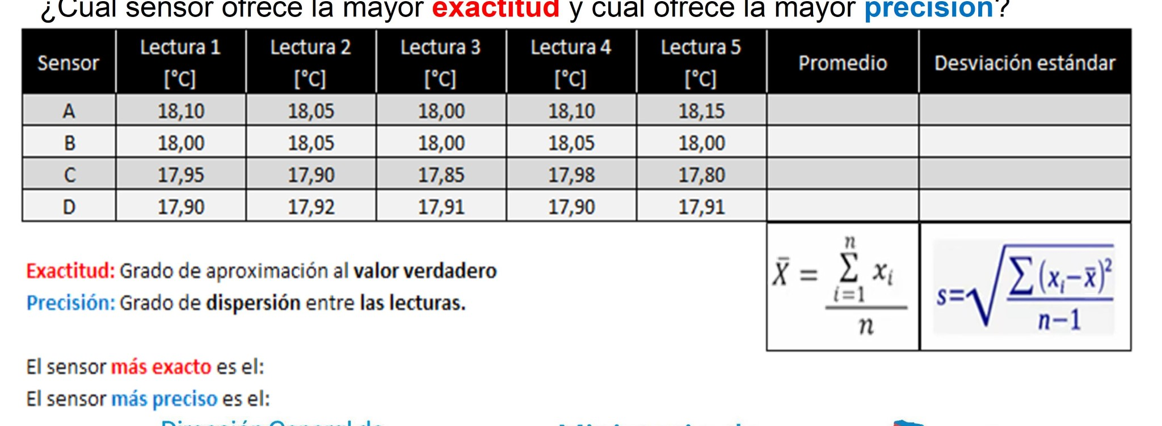

¿Cuál sensor ofrece la mayor exactitud y cuál ofrece la mayor precisión?

Para determinar cuál de los sensores es más preciso y cuál es más exacto, es necesario utilizar los siguientes cálculos matemáticos:

1. **Precisión**:

La precisión de un sensor se refiere a cuán consistentemente el sensor puede producir resultados similares bajo las mismas condiciones. Se puede medir mediante la **desviación estándar** de las mediciones del sensor. El sensor con la desviación estándar más baja será el más preciso.

Fórmula para la desviación estándar (σ):

Donde N es el número de mediciones, son las mediciones, y *μ* es la media de esas mediciones.

1. **Exactitud**:

La exactitud de un sensor se refiere a cuán cerca están las mediciones del sensor de un valor de referencia o verdadero. Esto se consigue calculando el **error promedio** comparando las mediciones con el valor de referencia. El sensor con el menor error promedio será el más exacto.

Fórmula para el error promedio (E):

Donde es el valor de referencia o verdadero, y son las mediciones.

1. **Promedio de las mediciones**:

Calculando el promedio de las mediciones y comparando con el valor de referencia, se obtiene el **sesgo** del sensor. Esto te muestra si el sensor tiende a medir por encima o por debajo del valor verdadero. Sin embargo, esto no te da información completa sobre la exactitud porque no considera cómo se distribuyen las mediciones individuales alrededor del valor de referencia. En cambio, el error promedio es más completo porque mide la diferencia absoluta entre cada medición y el valor de referencia, promediando esos errores. Esto considera no solo si las mediciones son consistentemente altas o bajas (sesgo), sino también cómo se desvían individualmente del valor verdadero.

Por lo tanto, aunque el promedio de las mediciones te da una idea del sesgo del sensor, el error promedio es un indicador más robusto de la **exactitud** global del sensor.

En resumen:

* **Sensor más preciso**: Aquel con la menor desviación estándar.
* **Sensor más exacto**: Aquel con el menor error promedio respecto al valor de referencia.
* **Promedio de las mediciones**: Te muestra el sesgo del sensor.

|  |  |  |  |  |  |  |  |  |
| --- | --- | --- | --- | --- | --- | --- | --- | --- |
| Sensor | Lectura 1 [°C] | Lectura 2 [°C] | Lectura 3 [°C] | Lectura 4 [°C] | Lectura 5 [°C] | Promedio | Desviación estándar | Error estándar |
| A | 18,10 | 18,05 | 18,00 | 18,10 | 18,15 | 18,080 | 0,05701 | 0,02550 |
| B | 18,00 | 18,05 | 18,00 | 18,05 | 18,00 | 18,020 | 0,02739 | 0,01225 |
| C | 17,95 | 17,90 | 17,85 | 17,98 | 17,80 | 17,896 | 0,07301 | 0,03265 |
| D | 17,90 | 17,92 | 17,91 | 17,90 | 17,91 | 17,908 | 0,00837 | 0,00374 |

**El sensor más preciso es el D**

**El sensor más exacto es el B**

1. **Determinar el alcance, exactitud y precisión de cada uno de los modelos de sensores de presión que se muestran en el catálogo.**

**Alumna: Macarena Carballo**

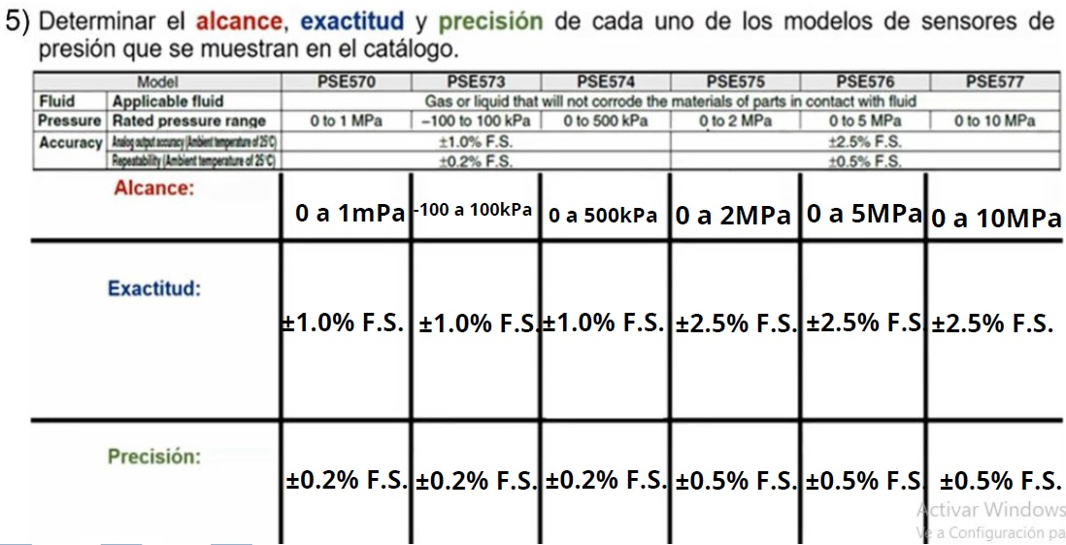

1. **Ejemplifique gráficamente la diferencia entre precisión y exactitud.**

**Alumno: Nicolas Barrionuevo**

**Precisión vs Exactitud en Gráficos.**

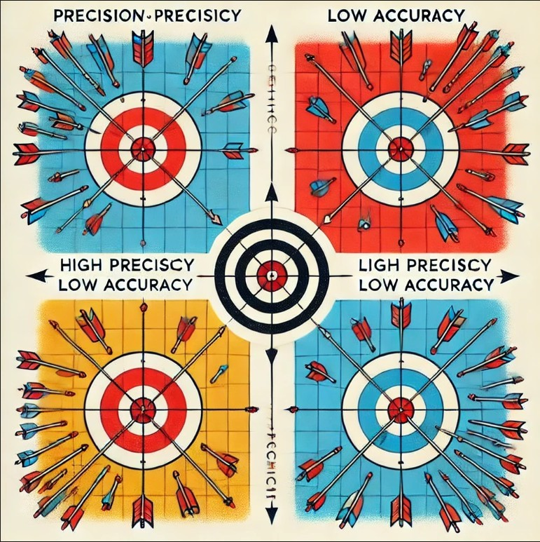

* **Alta Precisión, Baja Exactitud** : Las flechas están agrupadas, pero lejos del centro de la diana.
* **Alta Precisión, Alta Exactitud :** Las flechas están agrupadas y en el centro de la diana.
* **Baja Precisión, Baja Exactitud:** Las flechas están dispersas y lejos del centro de la diana.
* **Baja Precisión, Alta Exactitud:** Las flechas están dispersas, pero en promedio, cerca del centro de la diana.





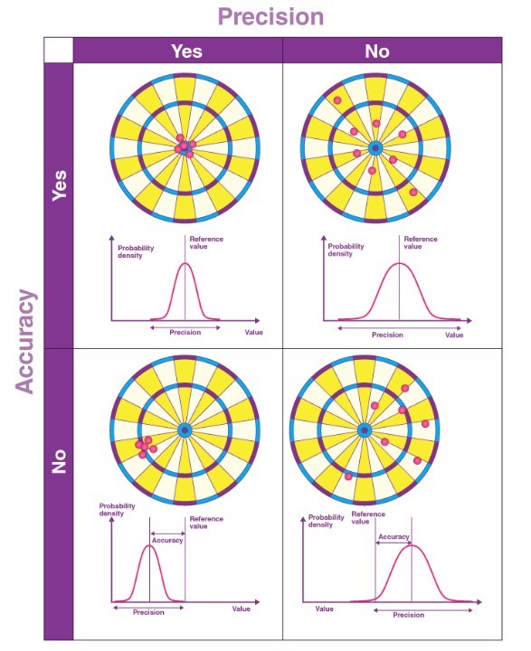

**¿Cuál es la diferencia entre exactitud y precisión?**

Normalmente, los términos exactitud y precisión se usan indistintamente. Pero cuando hablamos de mediciones, su definición es distinta. Que una medición sea exacta no significa que también sea precisa, y viceversa.

Tanto la exactitud como la precisión son aspectos esenciales del trabajo de producción de primer nivel, ¿pero qué significan exactamente? Analicemos las diferencias y cómo o cuándo conviene usar cada una.

Ambas, tanto la exactitud como la precisión son formas de medición que definen cuán próximo se está a cumplir una meta u objetivo. Con la exactitud se mide cuán cerca te encuentras de un valor real de medición, mientras que la precisión muestra cuánto se aproximan los valores medidos entre sí.

**Exactitud vs. precisión: un ejemplo que da en el blanco**

El ejemplo del tiro al blanco es la forma más común de diferenciar la exactitud y la precisión. Imagínate que tiras dardos a un blanco. El objetivo es tanto ser exacto como preciso. En otras palabras, dar en el blanco la mayor cantidad de veces posibles. Si simplemente eres exacto, significará que arrojas los dardos y que caen cerca del centro, pero que no dan en la diana todas las veces. Si solamente eres preciso, tus dardos se aproximarán entre sí, pero no necesariamente caerán cerca del centro. En cambio, cuando eres exacto y preciso a la vez, los dardos dan en la diana todas las veces: **el mejor escenario posible.**

**¿Qué es la exactitud?**

Con la exactitud mides la proximidad de un resultado con respecto al valor real que intentas lograr. En otras palabras, significa cuánto te acercas a lo que pretendes. Puede tratarse de un objetivo estratégico o de un éxito personal, la alta exactitud se produce cuando cumples perfectamente con el valor objetivo. Eres poco exacto si estás lejos de cumplir con lo pretendido. La exactitud se puede determinar después de un evento en particular; pero en caso de que busques determinar si se puede mantener como un éxito a largo plazo, será indispensable que se repita.

Veamos un ejemplo. Has definido un KPI para disminuir la tasa de rebote de tu sitio en un 12 % durante el próximo año fiscal. Si la medición de exactitud muestra que cumpliste con el valor aceptado, exactamente un 12 % para fin del año fiscal, habrás logrado un 100 % de exactitud en la determinación y el cumplimiento del KPI esperado.

**¿Qué es la precisión?**

Con la precisión se mide cuánto se acercan los resultados entre sí. Si bien es cierto que la exactitud se puede usar en una instancia específica, la precisión se puede medir a lo largo del tiempo. El motivo es que para medir la precisión se requiere de repetibilidad, a fin de determinar el grado de proximidad entre cada conjunto de mediciones. La alta precisión se produce cuando los resultados son similares entre sí, mientras que la precisión es baja cuando los resultados están dispersos. La medición de la precisión es particularmente útil en dos casos:

**→ Cuando intentas evitar cometer el mismo error**

# → Cuando logras buenos resultados y quieres determinar un proceso para la reproducibilidad

Siguiendo el ejemplo anterior, digamos que las tasas de rebote de tus páginas se redujeron en el mismo porcentaje. Entonces, cada página del sitio web desciende a la misma tasa de rebote y en la misma cantidad, independientemente de que sea un 6 o un 20 %. En este caso la precisión es alta, aunque no, exacta.

**¿Cómo das seguimiento a la exactitud y a la precisión?**

Para saber si cumples con la exactitud o la precisión, deberás dar seguimiento a los resultados y medirlos. La exactitud y la precisión se miden de maneras diferentes:

**Medición de la exactitud:** La comparación de tus resultados con respecto al valor esperado. Mientras más te aproximes, mayor será la exactitud. Para determinar la exactitud, deberás haber determinado con claridad los objetivos o las métricas de éxito que intentas alcanzar.

**Medición de la precisión:** Cuánto se aproximan las mediciones entre sí. Para revisar la precisión, deberás desarrollar un sistema de seguimiento con el que se muestren varios puntos de datos o resultados comparados a lo largo del tiempo.

Si hablamos de sistemas de medición, te convendrá utilizar algo que sea sencillo y exacto. Deberá ser algo como un software para gestión de proyectos con informes universales. Resultará muy útil para dar seguimiento y reaccionar ante los resultados en tiempo real. Por ejemplo, si notas resultados constantes (precisos) que se alejan del objetivo previsto (inexactos), probablemente, tengas un error sistemático que haya que corregir.

**Ejemplos de exactitud y precisión**

Es cierto que todo lo que leas sobre exactitud y precisión responderá al ejemplo anterior del tiro al blanco. Pero veamos algunos ejemplos más prácticos sobre cómo usar la exactitud y la precisión en la cotidianidad.

# Ejemplo 1: Elaboración de una base de datos compartida

El escenario es el siguiente: últimamente, tu equipo está disperso; por lo tanto, decides crear una base de datos compartida con la que todos puedan acceder a los datos e informes en un mismo lugar centralizado. Esperas que si conectan toda la información en tiempo real, la colaboración se vea favorecida a largo plazo.

A continuación, presentamos cuatro escenarios posibles sobre cómo se vería dependiendo de la exactitud y precisión de la base de datos:

**Exactitud:** Si la exactitud es alta, pero la precisión no lo es tanto, con la base de datos que desarrolles, es probable que solamente veas un aumento de la colaboración en uno o dos proyectos.

**Precisión:** Si solamente hay precisión, probablemente, agregues muchos elementos similares a la base de datos, que tal vez no sean los que tu equipo necesita para colaborar.

**Ninguna de las dos:** Intentas elaborar una base de datos pero eres el único que tiene acceso. Algo que, evidentemente, no favorece la colaboración.

**Ambas, exactitud y precisión:** Desarrollas una base de datos compartida con varios proyectos en los que se puede colaborar fácilmente en equipo. El sistema que usas permite la repetición, para seguir colaborando en otros proyectos nuevos que lleguen.

# Ejemplo 2: Mejora de la tasa de respuesta

Tu equipo determina el objetivo de responder los tickets de clientes dentro de las 48 horas de haberlos recibido.

Los escenarios podrían ser los siguientes:

**Exactitud:** Algunos tickets se responden dentro de las 48 horas, pero otros, no.

**Precisión:** Todos los tickets se responden en la misma cantidad de tiempo, pero no dentro de las 48 horas.

**Exactitud y precisión:** Todos los tickets se responden dentro de las 48 horas.

**Ninguna de las dos:** No hay mejoras y el tiempo de respuesta a los tickets es más lento.

# Ejemplo 3: Vestimenta para trabajar

Veamos un ejemplo cotidiano mucho más simple. ¿Cómo te vistes para trabajar?

Para empezar, averiguas la noche anterior cuál será el clima del día siguiente, a fin de preparar la vestimenta adecuada. Se espera que llueva, de modo que usarás un piloto y botas impermeables; además, llevarás un paraguas.

Si llueve, ¡bum!, allí estará la validación. La vestimenta será exacta. Si no, la ropa seguirá siendo precisa, todos los elementos estarán relacionados entre sí, pero no serán exactos. En cambio, deberás transpirar con toda esa ropa puesta y cargar el paraguas innecesario todo el día.

**¿Qué es más importante, la exactitud o la precisión?**

**Entonces, ¿qué necesitas más, exactitud o precisión?**

Al igual que con muchas otras cosas en la gestión de proyectos, la respuesta es: “depende”.

Para llevar a cabo las iniciativas estratégicas, querrás que ambas se cumplan. Pero si los recursos con que cuentas son limitados, probablemente, no puedas garantizar resultados exactos ni precisos todo el tiempo. En este caso, céntrate primero en una medición exacta. Aunque siempre deberás tener en mente que es importante dar seguimiento a la precisión. De todos modos, te convendrá seguir experimentando con diferentes técnicas para refinar los resultados y volverte más preciso a medida que pruebes.

**¿Precisamente exacto o exactamente preciso?**

A fin de cuentas, necesitarás a ambas, la exactitud y la precisión, para llevar a cabo trabajos de excelencia. Posiblemente, desarrolles las habilidades necesarias para la precisión a lo largo del tiempo y sigas errando al blanco hasta que algún día des en la diana. De repente, la precisión alcanza el objetivo esperado una y otra vez. Será el momento en que tu trabajo y la empresa hayan alcanzado un nivel altísimo de ejecución.

Si quieres reducir la posibilidad de error y mejorar la productividad, tal vez haya llegado la hora de buscar ayuda. Hay herramientas para gestión de proyectos con las que puedes dar seguimiento, emitir informes y medir los resultados

1. **¿Cuál es la importancia de la sensibilidad y resolución de un sensor?**

**Alumna: Karina Jazmin Barbero**

1. **¿Porqué es conveniente que un sensor tenga una respuesta lineal?**

**Alumno: Marcos Bordon Rios**

Los sensores son dispositivos fundamentales en diversas aplicaciones de IoT, su función principal es convertir magnitudes físicas (como temperatura, presión, luz, etc.) en señales eléctricas que pueden ser medidas, registradas y procesadas. Continuando con el TP2 en general y la actividad 8 en particular, presentamos este informe que presenta una de las características cruciales que define el rendimiento de un sensor, su linealidad. Dicho informe explora en detalle por qué es conveniente que un sensor tenga una respuesta lineal, abordando los beneficios que esto aporta en términos de calibración, precisión, procesamiento de datos y consistencia del rendimiento.

**¿QUÉ ES LA LINEALIDAD DE UN SENSOR?**

Linealidad se refiere a la capacidad de un sensor para producir una salida directamente proporcional a la magnitud física que mide. En un sensor lineal, la salida varía uniformemente con la entrada, por ejemplo: si se duplica la magnitud que se está midiendo, la salida también se duplicará.

**Ejemplo:** En un sensor de temperatura lineal con una sensibilidad de 10 mV/°C. A 0°C, la salida sería 0 mV; a 10°C, 100 mV; y a 20°C, 200 mV. Esta relación directa entre entrada y salida simplifica tanto la interpretación como el uso del sensor.

# BENEFICIOS DE LA LINEALIDAD

## Facilidad de calibración

Un sensor con una respuesta lineal es significativamente más fácil de calibrar en comparación con uno no lineal. En un sensor lineal, al conocer uno o dos puntos de referencia en la escala de medición, se puede extrapolar el comportamiento del sensor para todo el rango.

## Reducción de errores de calibración

En sensores no lineales, se deben aplicar correcciones complejas para cada punto de la escala, lo que introduce la posibilidad de errores en la calibración. La linealidad elimina esta complicación haciendo que el proceso de calibración sea más rápido, sencillo y menos propenso a errores.

## Mayor precisión y exactitud

Precisión se refiere a la capacidad de un sensor para dar lecturas consistentes, mientras que la exactitud mide cuán cerca están las lecturas del valor verdadero. Un sensor lineal contribuye a optimizar ambos aspectos.

## Consistencia en la medición

En un sensor lineal, la relación entre la magnitud medida y la salida es constante a lo largo de todo el rango de medición. Esto asegura que las mediciones sean más consistentes y confiables, lo que es crucial en aplicaciones donde la precisión es fundamental, como en equipos médicos o en sistemas de control automatizado.

## Simplificación del procesamiento de datos

El procesamiento de datos de un sensor lineal es más sencillo porque la relación entre la entrada y la salida es directa y fácil de interpretar. En sensores no lineales, el procesamiento de las señales de salida requiere algoritmos más complejos para traducir la señal en una medición útil, lo que aumenta la posibilidad de errores en la interpretación de los datos.

## Procesamiento directo

En aplicaciones de tiempo real, donde se requiere una respuesta rápida, la linealidad permite un procesamiento más eficiente. Debido a que las operaciones necesarias para convertir la señal en una lectura útil son relativamente simples, el tiempo de respuesta del sistema se reduce.

## Consistencia en el rendimiento

La linealidad asegura que un sensor sea predecible y repetible en su rendimiento. Esto significa que, bajo las mismas condiciones, el sensor producirá la misma salida para la misma entrada cada vez. Esta repetibilidad es crucial en aplicaciones donde la confiabilidad constante es menester.

## Intercambiabilidad de sensores

En sistemas modulares o que requieren mantenimiento regular, la linealidad permite que los sensores puedan ser reemplazados sin necesidad de recalibraciones extensas. Si todos los sensores de un sistema son lineales y están calibrados uniformemente, un sensor puede ser intercambiado por otro sin afectar el rendimiento del sistema.

## Minimización de errores de medición

En un sensor lineal, los errores de medición son más fáciles de predecir y corregir. Los sensores no lineales, por otro lado, pueden producir errores que son difíciles de modelar y corregir, lo que puede llevar a mediciones inexactas.

# CONCLUSIÓN

La linealidad en sensores es una característica fundamental, ya que la capacidad de proporcionar una relación directa y proporcional entre la magnitud medida y la señal de salida no solo reduce los errores, sino que también simplifica el uso, mejora la precisión, facilita el procesamiento de datos y asegura un rendimiento consistente y más predecible. Estas ventajas hacen que los sensores lineales sean los indicados para una amplia gama de aplicaciones, desde la automatización industrial hasta los dispositivos médicos.